THỂ LỆ TRẠM 1 - KÉO CO TRI THỨC
- Mục đích và ý nghĩa
- Tạo sân chơi giải trí lành mạnh, sáng tạo, tính công nghệ và trí tuệ dành cho sinh viên.
- Giao lưu, học hỏi và trau dồi kiến thức chuyên môn về hai lĩnh vực Công nghệ thông tin (IT) và Luật.
- Ứng dụng công nghệ Web App vào việc tổ chức các giải đấu phong trào mới lạ, trực quan và hấp dẫn.
- Đối tượng và thành phần tham gia
- Đối tượng: Sinh viên đến tham gia gian hàng.
- Thành phần tham gia: Tập hợp các sinh viên tham gia thành tổ đội A và B thi đấu với nhau.
- Hình thức và luật chơi
- Hình thức
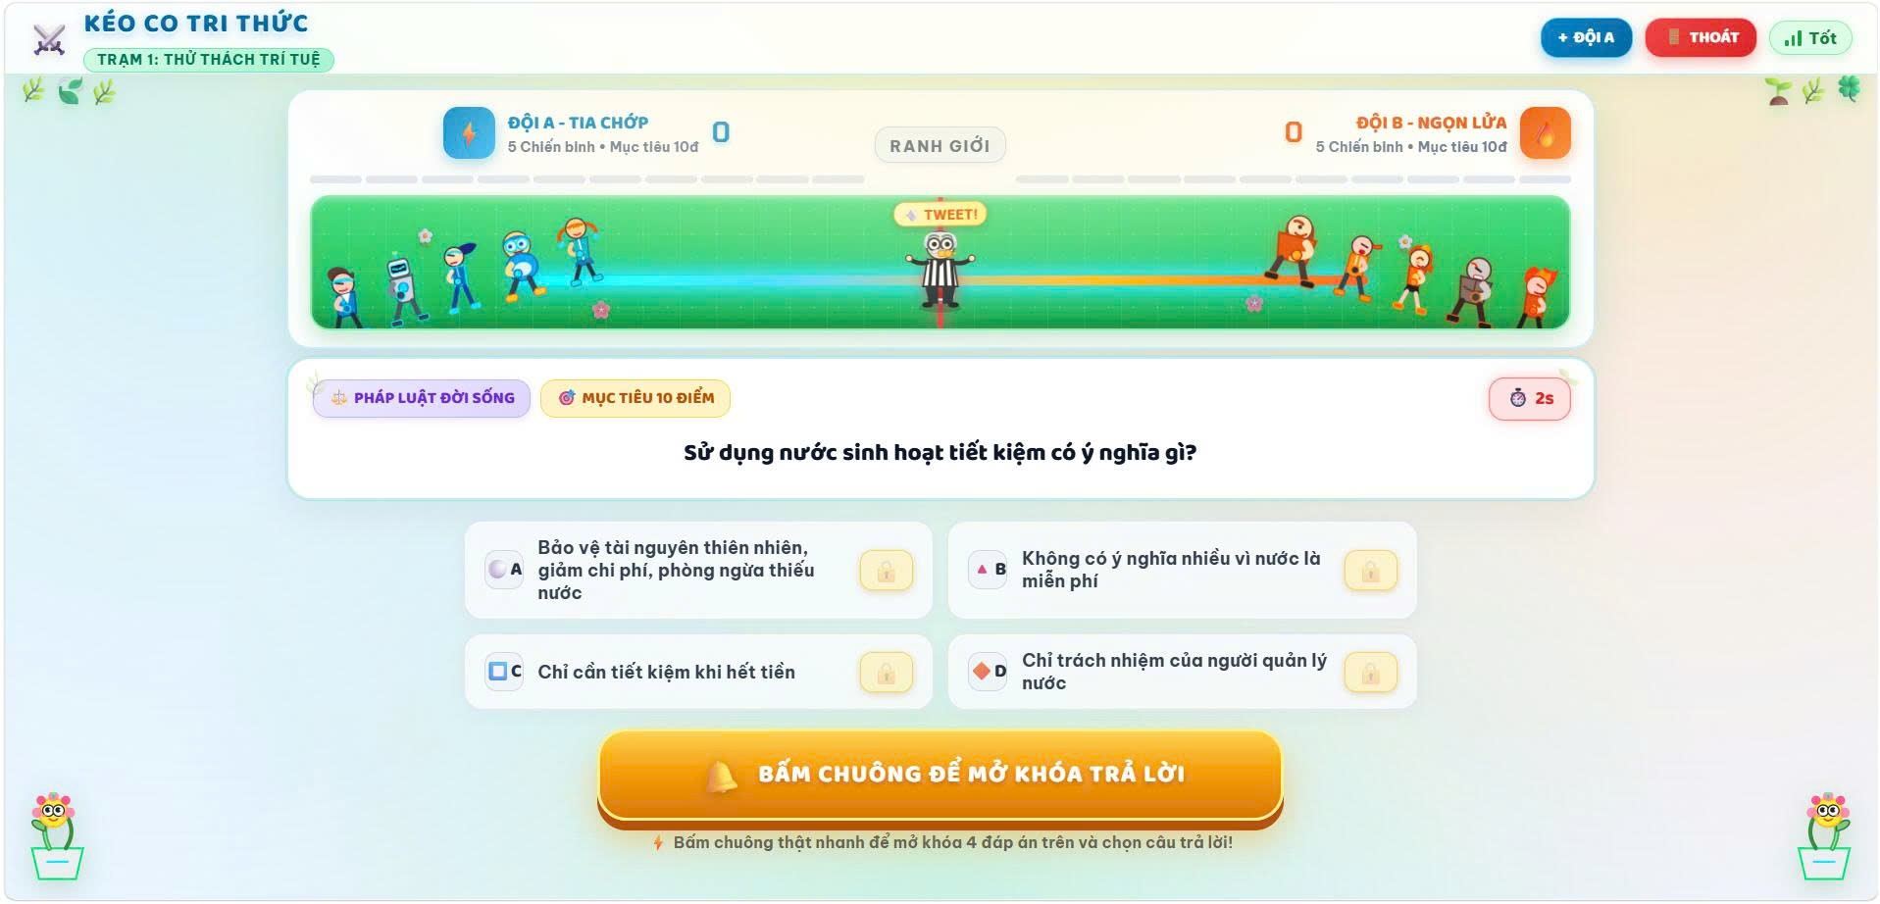
- Hai đội thi đấu (Đội A và Đội B) sẽ tương tác trên nền tảng Web App, màn hình chính hiển thị trực quan hình ảnh hai đội đang nắm dây kéo co với một vạch ranh giới ở giữa.
- Các câu hỏi trắc nghiệm sẽ xuất hiện ngẫu nhiên ở giữa màn hình, được trích xuất từ ngân hàng dữ liệu gồm 300 câu hỏi lĩnh vực Công nghệ thông tin (IT) và 300 câu hỏi về Luật áp dụng trong đời sống.
- Luật chơi
- Trò chơi web app sẽ xuất hiện ngẫu nhiên câu hỏi trắc nghiệm từ kho lưu trữ (database) 300 câu IT và 300 luật áp dụng đời sống trên giữa màn hình của 2 đội.
- Hai đội sẽ giành quyền trả lời thông qua nút chuông báo trên web app.
- Nếu trả lời đúng nhanh nhất đội đó sẽ được 1 điểm cộng, hình ảnh đội trên web sẽ hiển thị nhân vật kéo dây thừng về phía đội mình 1 nhịp.
- Nếu đội đó trả lời sai: đội còn lại trả lời câu hỏi đó để dành 1 điểm, còn sai hết sẽ chuyển qua câu hỏi thứ 2 để hai đội thi đấu tiếp.
- Điều kiện thắng trận: đội nào đủ 10 điểm trước thì sẽ kéo ngã đối phương giành chiến thắng của ván đấu đó và vào vòng thi đấu tiếp theo nếu có, cho đến 1 đội thắng chung kết.
IV. Lộ trình và thế thức giải đấu
- Lộ trình
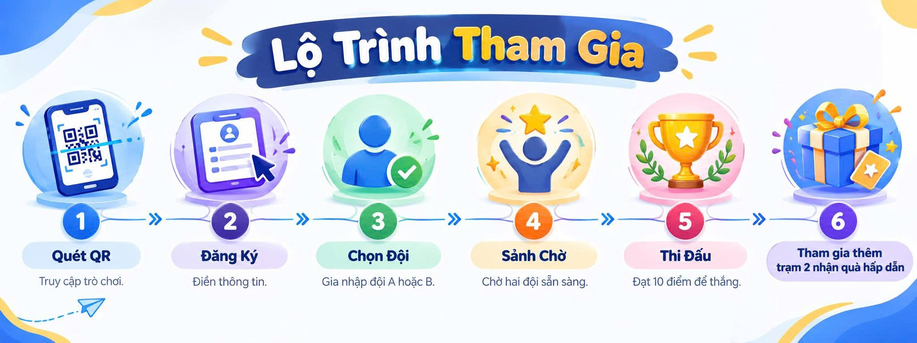
Sơ đồ luồng nghiệp vụ khi tiến hành trò chơi

2. Thể thức thi đấu
- Vòng loại 1, 2 (trường hợp nếu đến gian hàng đông quá) tập hợp các đội và bốc thăm chia cặp thi đấu loại trực tiếp, đội nào thắng vào vòng chung kết đấu với nhau.
- Các đội thắng ở vòng loại 1, 2 sẽ tiến vào chung kết để tranh ngôi vô địch. Đội thắng trận sẽ được trao thưởng và tiến vào trạm 2 với các món quà hấp dẫn khác.

